INDICAÇÃO N.º ____/2025

Na forma que determina o Regimento Interno desta Casa Legislativa, o Vereador que a esta subscreve SOLICITA, que a Mesa envie expediente a Excelentíssima Senhora Prefeita Municipal com vistas a providenciar a limpeza e a manutenção da Rua Arnaldo Sebastião, rua dois, no bairro Cantão, que se encontra em péssimo estado de conservação, com sujeira acumuladas, estrada em condições precárias, além da falta de sinalização necessária para uma ponte de utilidade comum de todos os moradores.

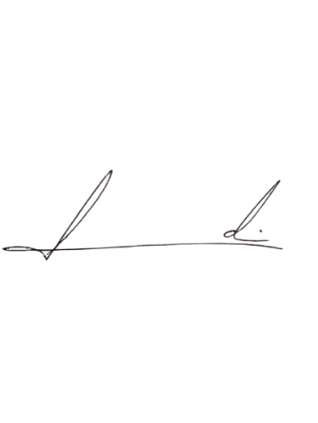
Barra do Piraí, 12 de fevereiro de 2025.

LUIZ FELIPE LUDI

Justificativa
A citada praça é um conhecido lugar dos munícipes da localidade, local onde confraternizam, onde as crianças brincam, local em que era realizada uma tradicional festa do bairro, ocorre que com o passar dos anos a praça necessita de uma reforma completa para ter melhor funcionalidade e segurança aos usuários.

